Nama : Abdul Rozak A
NIM : 22134033
Kelas : 2B – TNK
Rangkuman 02 Apk. Komputer dan Basis Data
Memasukkan Input Melalui Keyboard menggunakan Metode Scanner Dan JOptionPane
- Cara Scanner
Scanner merupakan cara penginputan data setelah program dijalankan. Dengan scanner, angka dapat dimasukkan tanpa harus mengubah coding. Berikut merupakan contoh pemograman menggunakan cara Scanner.
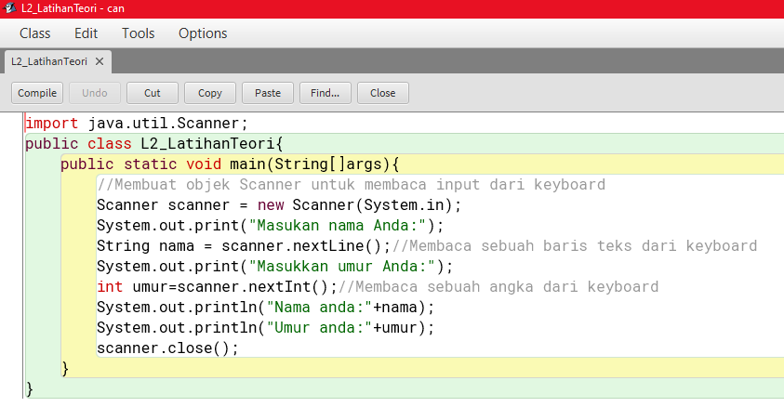

- Langkah pertama masukan ‘import java.utill.Scanner’
- Lalu masukan main methode dari pemograman java
- Tulis ‘Scanner scanner = new Scanner (System.in)’, penulisan scanner dengan s kecil merupakan variabel sehingga dapat diubah keterangannya.
- Fungsi nextline() digunakan untuk tipe string atau memasukan teks yang merupakan gabungan huruf, angka, spasi, dan karakter lainnya. Jika terdapat nextInt() maka integer merupakan fungsi untuk memasukkan nilai angka bilangan bulat tanpa koma atau 32bit. Jika terdapat nextDouble() maka double merupakan fungsi untuk memasukkan nilai bilangan desimal 64bit.
- .close() merupakan penutup dari program menggunakan scanner.

- Cara JOptionPane
Cara JoptionPane memudahkan pengambilan input, menampilkan informasi, menampilkan pesan error, menampilkan dialog konfirmasi, dan lain-lain
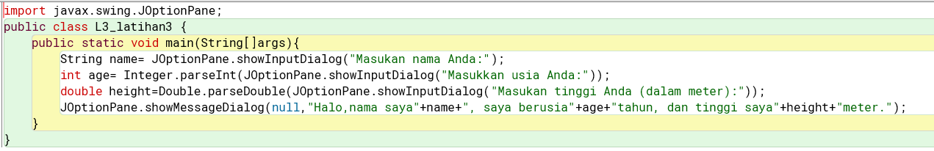
- ShowMessageDialog berfungsi untuk menampilkan dialog.
- Null merupakan parameter untuk komponen intinya
- Hasilnya dapat berupa pengisian data, pilihan, dan lain lain
